**（外送评审学位论文封面格式）**

**博**

**士**

**论文**

**大**

**型**

**企**

**业**

**与**

**地**

**区**

**社**

**会**

**变**

**迁**

**研**

**究**

**2025**

**书脊：含学位类型、题目、年份，三号宋体加粗**

**论文类型：隶书三号字体加粗；专业学位在“博士/硕士”后增加“专业”二字**

**博士/硕士**

**学位论文**

**（学位论文封面格式）**

**大型企业与地区社会变迁研究**

**——以广西为例**

**中文标题：居中，加粗，宋体一号字，一行排不完可换行，行间距1.25倍。**

**二○二五年 三 月**

**日期：居中，加粗，宋体小二字**

|  |  |
| --- | --- |
| 分类号 | 学校代码  **（外送评审学位论文扉页格式）**  **（学位论文扉页格式）** |
| 密级 |  |

**涉密论文是指来源于涉及国家秘密的科研项目或任务，以文字、数据、符号、图形、图像、声音等方式记载国家秘密信息的学位论文。为申请专利或项目等暂不公开的“内部”论文不属于涉密论文**

**论文类型：隶书二号字体加粗；专业学位在“博士/硕士”后增加“专业”二字**

**博士/硕士学位论文**

**大型企业与地区社会变迁研究**

**——以广西为例**

**中文标题：居中，宋体小一号字，加粗，英文标题：居中，Times New Roman字体，二号字加粗，一行排不完可换行（实在排不下用可适当缩小字号），行间距1.25倍。**

RESEARCH TITLE

|  |
| --- |
|  |
|  |
|  |
| **专业名称：**  **字体统一采用宋体小三号字** |
| **研究方向：** |
|  |

**论文题目：居中，黑体三号字加粗，一行排不下可换行，行间距1.25倍**

**大型企业与地区社会变迁研究**

**——以广西为例**

**摘要：居中，两字间间隔一个空格，黑体三号字加粗**

**摘要与题目之间空一行**

**摘要内容：宋体四号字，博士论文1000-1500字为宜，硕士论文500-800字为宜，以下此内容虚拟**

**摘 要**

**摘要与摘要内容之间空一行**

“摘要”二字与题目空一行，为三号黑体，字间空一格；摘要内容为四号宋体，每段开头空二格，标点符号占一格；“关键词”与摘要内容空一行，四号黑体，其后为关键词（四号宋体）。关键词数量为3-8个，每一关键词之间用两个空格分开，最后一个关键词后不打标点符号。

**摘要内容与关键词之间空一行**

**关键词：**关键词一 关键词二 关键词三

**关键词：“关键词”三个字为四号黑体，加粗，关键词为四号宋体，3-8个词为宜，每个关键词用2个空格键间隔，末尾无符号**

**RESEARCH TITLE**

**（空一行）**

**题目全部采用大写字母，居中打印。每行左右两边至少留五个字符空格。**

**ABSTRACT**

**（空一行）**

**XXXXXXXXXXXXXXXXXXXXXXXXXXXXXXXXXXXXXXXXXXXCCCCCCCCCCCCCCCC**

**中英文摘要对应且格式基本一致，英文关键词之间用分号间隔，全文英文均采用Times New Roman字体，英文标点分号隔开，末尾无符号。**

**摘要内容每段开头留四个字符空格**

（摘要内容和KEYWORDS之间空两行）

**KEY WORDS:** Marxist Theory ; xxxx; xxxxxxx

**目 录**

**“目录”两字中间间隔一个空格，三号黑体，加粗，段前后空1行（段落格式设置），目次内容按1.25行间距，小四号字体，页码居中对齐，两端对齐，二级标题目录左缩进 2字符，三级节标题目录左缩进4字符。**

摘要 …………………………………………………………………………………………I

ABSTRACT …………………………………………………………………………… IV

插图和附表清单 ………………………………………………………………………… V

缩写、符号清单、术语表 ………………………………………………………………VI

第一章 绪论 ……………………………………………………………………………… 1

1.1xxxxxxx ……………………………………………………………………………3

1.1.1 xxxxxx …………………………………………………………………… 5

1.1.2 xxxxxx ………………………………………………………………………6

1.2 xxxxxxx ……………………………………………………………………………9

1.2.1xxxxxxx …………………………………………………………………… 12

第二章 xxxxxxxx …………………………………………………………………………13

2.1 ……………………………………………………………………………………15

第三章 xxxxxxxx …………………………………………………………………………37

3.1 …………………………………………………………………………………… 41

3.1.1 …………………………………………………………………………… 45

3.2 …………………………………………………………………………………… 49

第四章 xxxxxx ……………………………………………………………………………

4.1 ……………………………………………………………………………………

第五章 xxxxxx ……………………………………………………………………………

5.1 ……………………………………………………………………………………

第六章 结论与展望 ………………………………………………………………………

6.1结论 ………………………………………………………………………………

6.2主要创新点 ………………………………………………………………………

6.3展望 ………………………………………………………………………………

参考文献 ……………………………………………………………………………………

附录 …………………………………………………………………………………………

攻读学位期间取得成果情况（隐去作者信息） …………………………………………

**第一章 绪论**

**各层次章节编号全部顶格排，其后空1个汉字的间隙接排标题，标题末尾不加标点，正文另起行**

**一级标题—居中—三号黑体加粗，段前后空1行（在段落格式处设置）**

×××××××××××××××××××××××××××××××××××××××××××××××××××××××××××××××××××××××××××××××(宋体小四号，1.25倍行距，或25磅行距)

**1.1 XXX（二级标题----四号黑体加粗，段前后空0.5行）**

××××××××××××××××××××××××××××××××××××××××××××××××××××××××××××××××××××××××××××(宋体小四号，1.25倍行距，或25磅行距)

**1.2 XXXX（二级标题----四号黑体加粗）**

**1.2.1 XXX （三级标题----小四号黑体加粗）**

×××××××××××××××××××××××××(宋体小四号，1.25倍行距，或25磅行距)

**1.2.2 XXX**

1.2.2.1XXXX**（**四级标题----小四号宋体**）**

×××××××××××××××××××××××××××××××××××××××××××××××××××××××××××××××××××××(宋体小四号，1.25倍行距，或25磅行距)

（1）或 A、a

（2）或 B、b

四级标题后，应用数字加圆括号“（1）”或字母作为五级及以上标题的标注。

**1.5 本章小结（二级标题----四号黑体加粗）**

××××××××××××××××××××××××××××××××××××××××××××××××××××××××××××××××××××××××××××××××××××××××××××××××××××××××××××××××××××××××××××××××××××(宋体小四号，1.25倍行距，或25磅行距)

**第二章 XXX的研究**

×××××××××××××××××××××××××××××××××××××××××××××××××××××××××××××××××××××××××××××××(宋体小四号，1.25倍行距，或25磅行距)

**一级标题—居中—三号黑体加粗，段前后空1行（在段落格式处设置）**

**各层次章节编号全部顶格排，其后空1个汉字的间隙接排标题，标题末尾不加标点，正文另起行**

**2.1 XXX（二级标题----四号黑体加粗，段前后空0.5行）**

×××××××××××××××××××××××××××××××××××××××××××××××××××××××××××××××××××××××××××(宋体小四号，1.25倍行距，或25磅行距)

**2.2 XXXX（二级标题----四号黑体加粗）**

**2.2.1 XXX （三级标题----小四号黑体加粗）**

×××××××××××××××××××××××××(宋体小四号，1.25倍行距，或25磅行距)

**2.2.2 XXX**

2.2.2.1 XXXX**（**四级标题----小四号宋体**）**

×××××××××××××××××××××××××××××××××××××××××××××××××××××××××××××××××××××(宋体小四号，1.25倍行距，或25磅行距)

（1）或 A、a

（2）或 B、b

四级标题后，应用数字加圆括号“（1）”或字母作为五级及以上标题的标注。

**2.5 本章小结（二级标题----四号黑体加粗）**

××××××××××××××××××××××××××××××××××××××××××××××××××××××××××××××××××××××××××××××××××××××××××××××××××××××××××××××××××××××××××××××××××××(宋体小四号，1.25倍行距，或25磅行距)

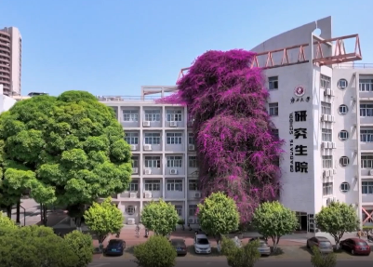

**图的标题均以中英文方式表示，其中文字体为五号宋体加粗，英文字体为五号 “Times New Roman”字体加粗（留学生外文撰写图的标题应有中文和外文对照）**

**图示例**

**图2-1 图题**

**Figure 2-1 Title**

**表的标题均以中英文方式表示，其中文字体为五号宋体加粗，英文字体为五号“Times New Roman”字体加粗（留学生外文撰写表的标题应有中文和外文对照）。**

注：×××××××××××××××××××××××××××××××××××

**表示例**

**表2-1 表题**

**Table 2-1 Title**

|  |  |  |  |  |  |
| --- | --- | --- | --- | --- | --- |
| **分类** | **7月** |  | **8月** |  | **9月** |
| **收益（万元）** |  | **收益（万元）** |  | **收益（万元）** |
| 分类1 | - |  | - |  | - |
| 综合 | - |  | - |  | - |

**表2-1 表题（续表）**

**Table 2-1 Title（continued）**

|  |  |  |  |  |  |
| --- | --- | --- | --- | --- | --- |
| **续表分类** | **10月** |  | **11月** |  | **12月** |
| **收益（万元）** |  | **收益（万元）** |  | **收益（万元）** |
| 续表分类1 | - |  | - |  | - |
| 续表综合 | - |  | - |  | - |

**一级标题—居中—三号黑体加粗，段前后空1行（在段落格式处设置）**

**第六章 结论与展望**

×××××××××××××××××××××××××××××××××××××××××××××××××××××××××××××××××××××××××××××××(宋体小四号，1.25倍行距，或25磅行距)

**各层次章节编号全部顶格排，其后空1个汉字的间隙接排标题，标题末尾不加标点，正文另起行**

**6.1 结论（二级标题----四号黑体加粗，段前后空0.5行）**

××××××××××××××××××××××××××××××××××××××××××××××××××××××××××××××××××××××××××××(宋体小四号，1.25倍行距，或25磅行距)

**6.2 创新点（二级标题----四号黑体加粗）**

×××××××××××××××××××××××××(宋体小四号，1.25倍行距，或25磅行距)

×××××××××××××××××××××××××××××××××××××××××××××××××××××××××××××××××××××(宋体小四号，1.25倍行距，或25磅行距)

**6.3 展望（二级标题----四号黑体加粗）**

××××××××××××××××××××××××××××××××××××××××××××××××××××××××××××××××××××××××××××××××××××××××××××××××××××××××××××××××××××××××××××××××××××(宋体小四号，1.25倍行距，或25磅行距)

**参考文献**

**同各章标题：居中，三号黑体加粗**

[1] （学术期刊）作者.题名[J].刊名，年，卷（期）：起止页码.

[2] （专著）主要责任者.题名：其他题名信息[文献类型标识].版本项.出版地：出版者，出版年：引文页码.

[3] （译著）原作者.书名[M].译者.出版地：出版者，出版年：引文页码.

[4] （学位论文）作者.题名[D].保存地点：保存单位，年份.

[5] （专利）专利申请者或所有者.专利题名：专利国别，专利号[P].公告日期或公开日期 [引用日期].获取和访问路径（可选）.

[6] （技术标准）标准编号，标准名称[S].

[7] （电子文献）作者.题名[J].刊名，年，卷（期）：起止页码.

[8] （会议论文集析出文献）主要责任者.题名[C]//会议录题名：会议地点，会议日期.出版地：出版者，出版年：起止页码.

[9] （会议报告）主要责任者.报告题名[R].会议名称，会议地点，会议日期.

**文献正文部分：宋体小四号（英文用 Times New Roman字体），多行倍距1.25倍，或固定行距25磅，段前段后 0磅。**

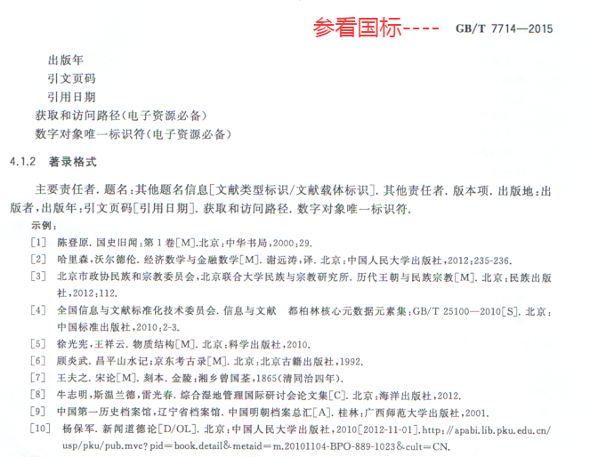

**同各章标题：居中，三号黑体加粗，段前后空1行，中间有个空格**

**附 录**

附录正文

**附录正文部分：宋体小四（英文用 Times New Roman体 12磅），两端对齐书写，段落首行左缩进 2个汉字符。1.25倍行距，或25磅行距，段前段后 0磅。（段落中有数学表达式时，可根据表达需要设置该段的行距），段前段后 0磅。**

**同各章标题：居中，三号黑体加粗，段前后空1行**

**攻读学位期间发表论文与研究成果清单（隐去作者信息）**

**宋体小四号（英文用 Times New Roman体 10.5**

**磅），1.25倍行距，或25磅行距，段前段后0磅。学术论文书写格式同参考文献（隐去作者信息，做概要描述）。**

范例：  
发表论文:  
 1.《Engineering Applications of Artificial Intelligence》期刊发表论文2篇，SCI一区TOP 期刊, 第一作者。  
 2.在《Journal of Cleaner Production》期刊发表论文1篇， SCI一区 TOP 期刊, 第二作者。

软著:  
 1.于2022年04月在中国国家版权局获得4项软著  
 2.于2022年06月在中国国家版权局获得1项软著